1. **Создать консольное приложение. Название проекта: _НомерГруппы_Фамилия**

Вначале откроем Visual Studio. На стартовом экране выберем Create a new project

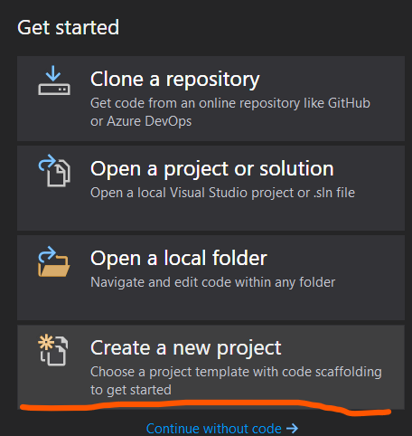

На следующем окне в качестве типа проекта выберем Console Application, то есть мы будем создавать консольное приложение на языке C#

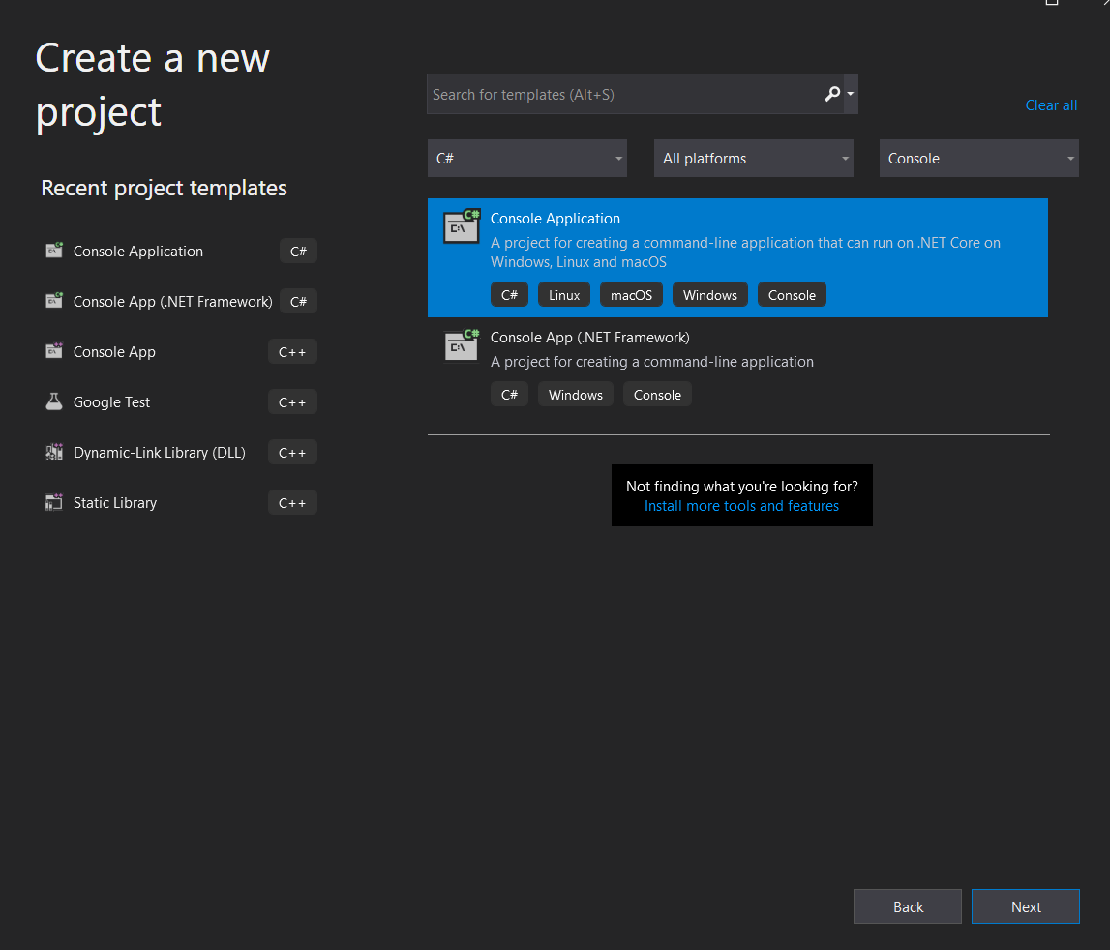

Далее на следующем этапе нам будет предложено указать имя проекта и каталог, где будет располагаться проект.

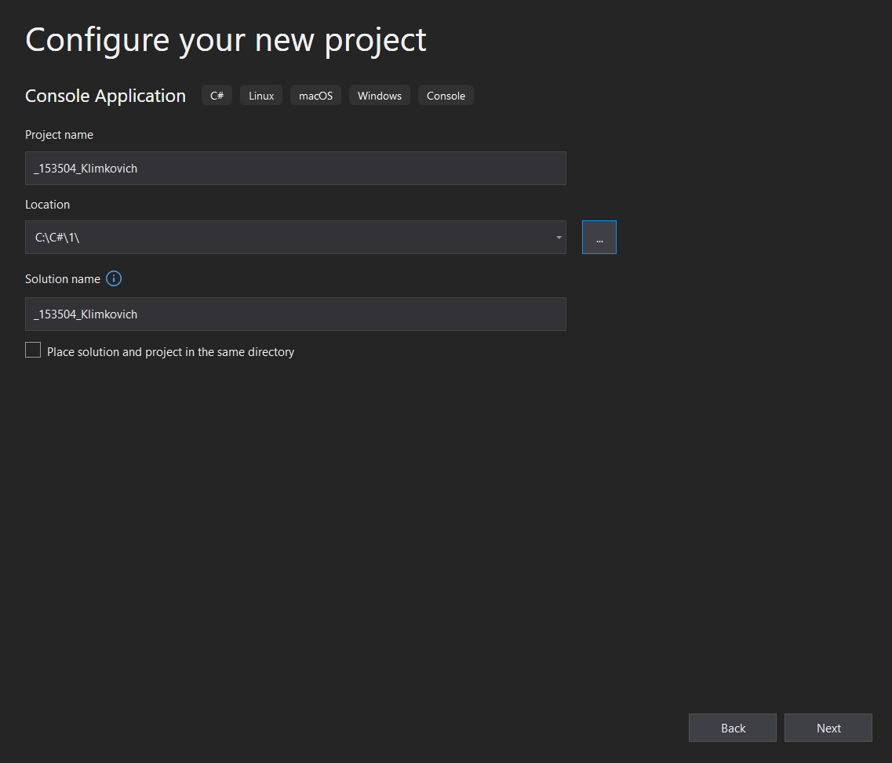

На следующем окне Visual Studio предложит нам выбрать версию .NET, которая будет использоваться для проекта.

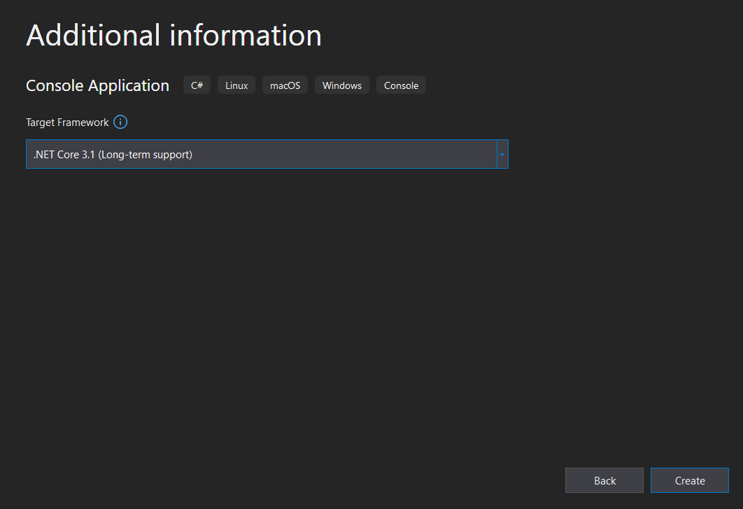

1. **Ознакомиться со структурой проекта.**

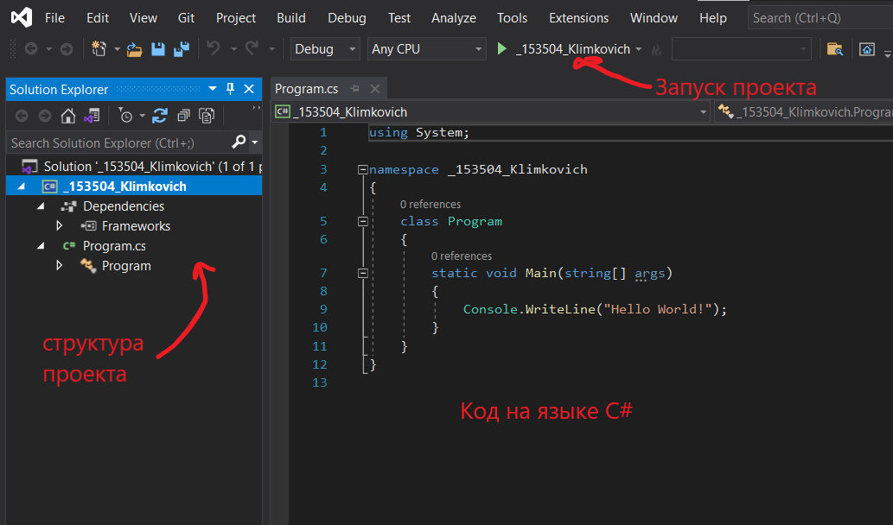

1. **Найти файл *.scproj. Найдите в нем указание на целевую платформу и тип приложения.**

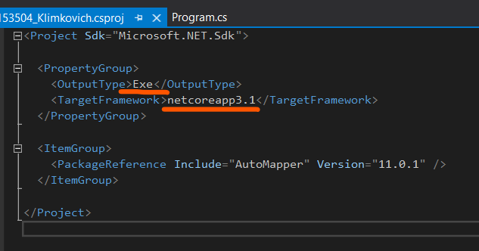

1. **Добавьте в проект NuGet пакет AutoMapper. Найдите ссылку на установленный пакет в файле *.csproj.**

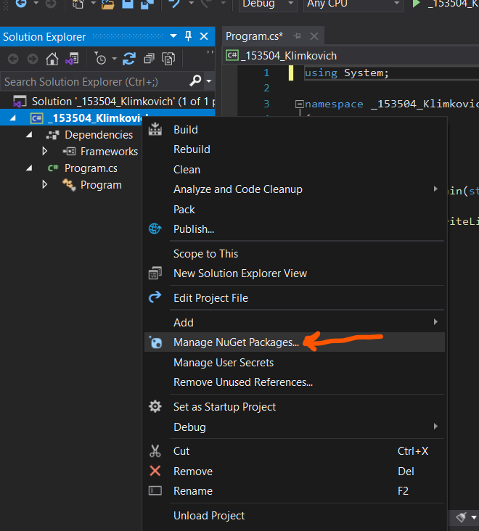

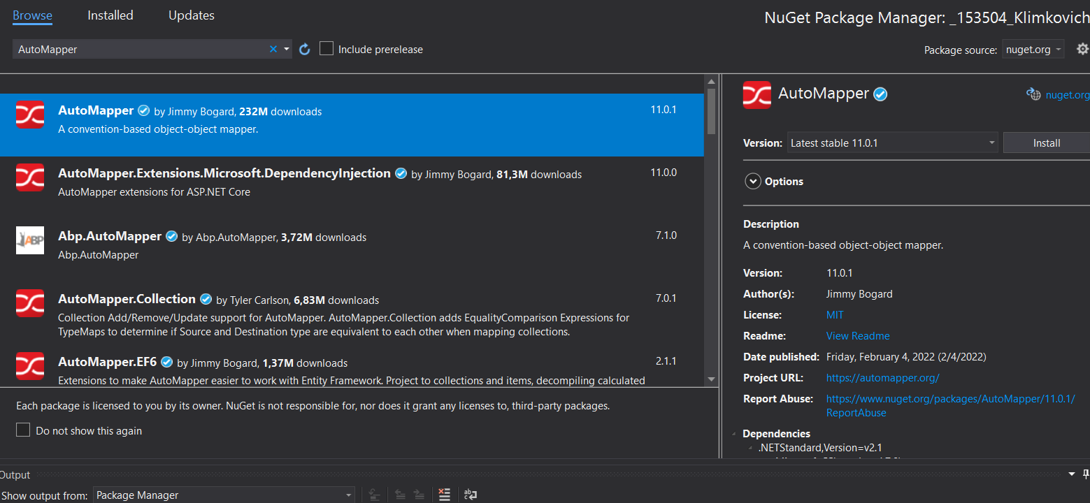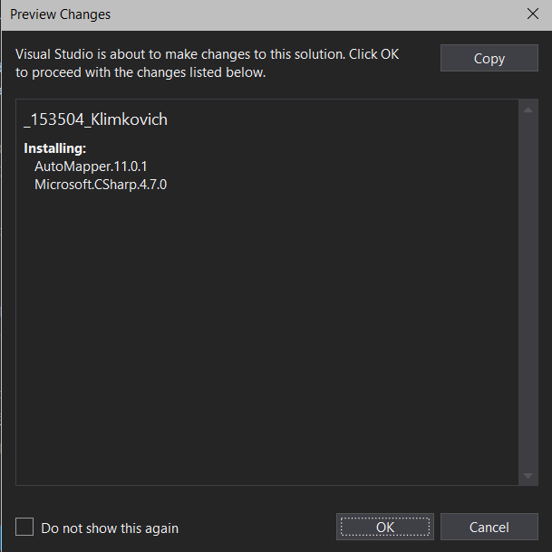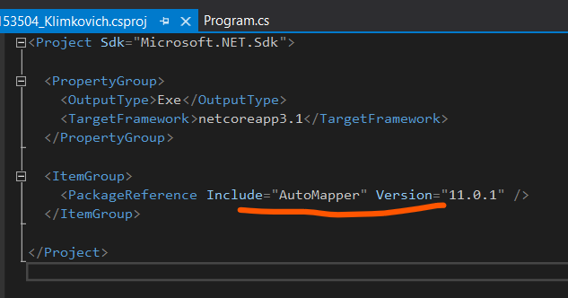

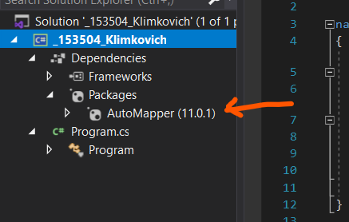

1. **Написать программу, которая выводит в консоль частное от деления чисел, введенных с клавиатуры. Введенные данные и результат сохранять в отдельных переменных.**

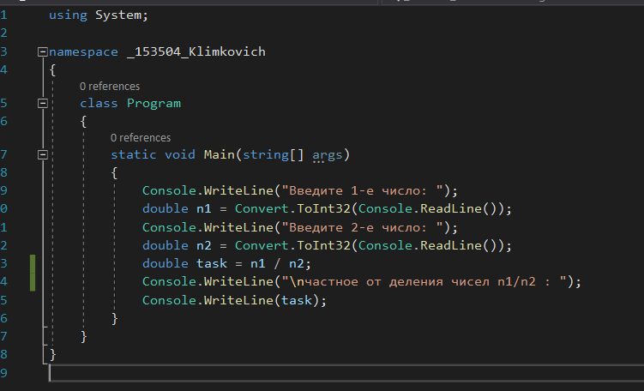

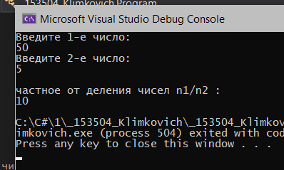

1. **Запустить проект в двух режимах: с отладкой и без отладки. Ввести сначала корректные, а затем заведомо неправильные значения чисел (строка вместо числа, ноль в качестве делителя). Сравнить результат в режиме отладки и выпуска**

С откладкой

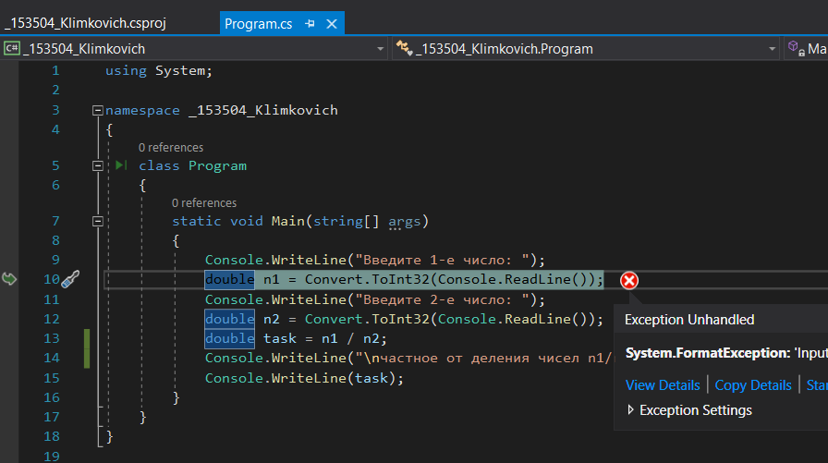

Без откладки

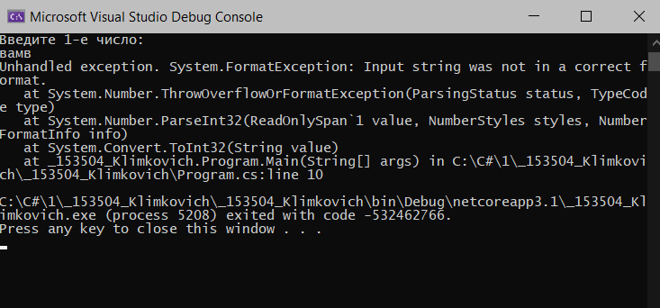

1. **Найти скомпилированные файлы (для режима отладки и режима выпуска)**

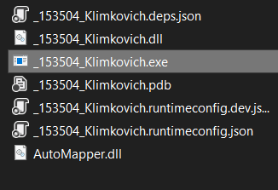

1. **Поставить точки останова. Запустить проект в двух режимах: с отладкой и без отладки. Сравнить результат. Прочитать в отладчике значения переменных. Провести пошаговое выполнение программы.**

